Утверждено
Приказом
Агентства по охране культурного наследия
Республики Дагестан
от____ декабря 2012г.№___
Руководитель
Агентства по охране культурного наследия
Республики Дагестан
__________________З.Н. Кахриманов

Проект

информационной надписи (обозначения) на объект культурного наследия (памятник истории и культуры) федерального значения «Древний христианский Датуна», IV-VI вв., расположенный по адресу: Кахибский (ныне Шамильский) район, с. Гидатль.

Махачкала
2013 г.

Пояснительная записка

Проект информационной надписи (обозначения) разработан в соответствии с «Инструкцией о порядке установки информационных надписей и обозначений на объекты культурного наследия федерального значения», утвержденной приказом Росохранкультуры от 07 августа 2009 г. № 142, для установки указанной надписи на объекте культурного наследия (памятнике истории и культуры) федерального значения - памятнике градостроительства и архитектуры: «Древний христианский храм Датуна», IV-VI вв., расположенный по адресу: Кахибский (ныне Шамильский) район, с. Гидатль.
Дата и номер документа о постановке данного памятника на государственную охрану: Постановление Совета Министров РСФСР № 1327 от 30.08.1960г.
Табличка размером 450х350 мм изготавливается из композитного материала толщиной 10 мм. Цвет фона: черный. Цвет букв: золотой, способ нанесения - гравировка. Шрифт знаков Arial. Размер шрифта в миллиметрах указан на странице 5 проекта.
В центре пластины выше информационных надписей помещается герб(геральдический знак) Республики Дагестан, оформленный в соответствии с требованиями Закона Республики Дагестан от 19 ноября 2003 г. № 25 «О гербе Республики Дагестан». На пластину наносятся следующие информационные надписи, выполненные на русском языке - государственном языке Российской Федерации:
Памятник градостроительства и архитектуры
федерального значения

«Древний христианский храм Датуна»

IV-VI вв.

Подлежит государственной охране. Лица, причинившие вред объекту культурного наследия, несут в соответствии с законодательством Российской Федерации уголовную, административную и иную ответственность.

Место установки: на лицевой стороне фасада при входе в храм c левой стороны от входа.

Способ крепления дюбель-гвоздь.

Утверждено
Приказом
Агентства по охране культурного наследия
Республики Дагестан
от____ декабря 2012г.№___
Руководитель
Агентства по охране культурного наследия
Республики Дагестан
__________________З.Н. Кахриманов

Фото №1 Месторасположение информационной надписи (обозначения)

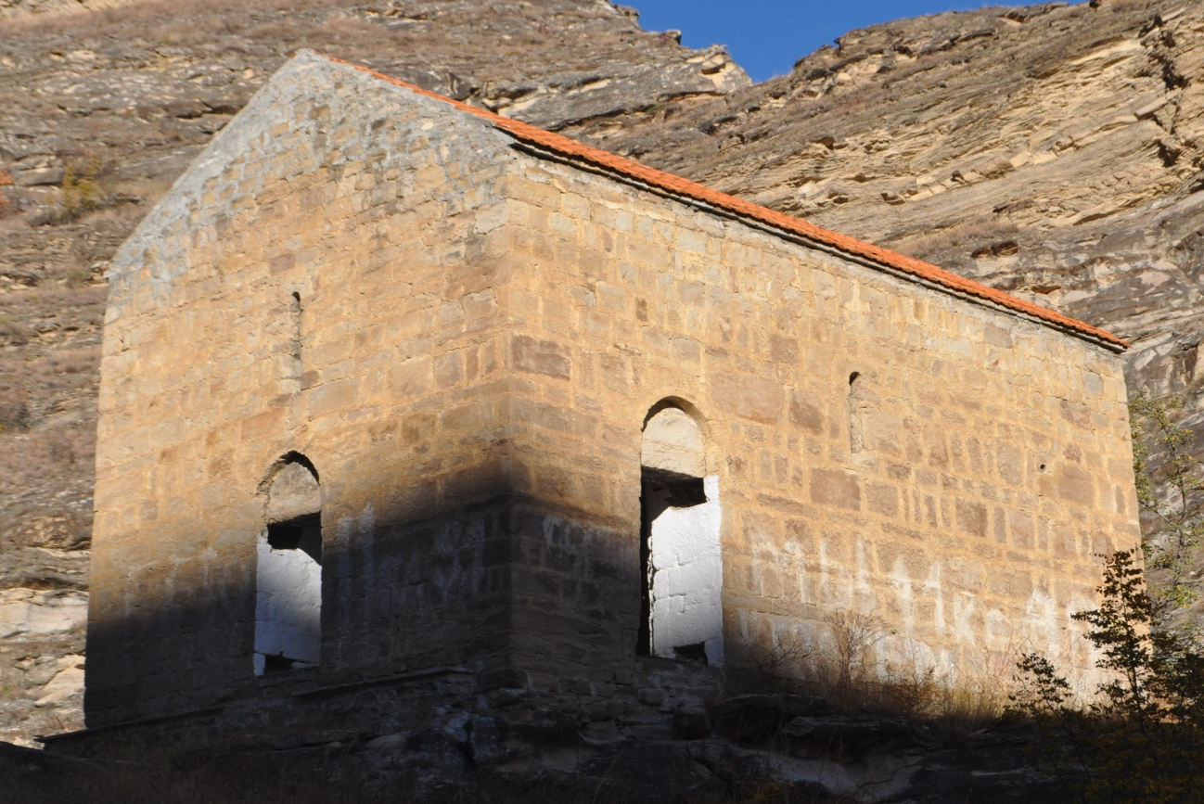

Утверждено
Приказом
Агентства по охране культурного наследия
Республики Дагестан
от____ декабря 2012г.№___
Руководитель
Агентства по охране культурного наследия
Республики Дагестан
__________________З.Н. Кахриманов

Табличка с информационными надписями и обозначениями на объект культурного наследия


Памятник градостроительства и архитектуры
федерального значения

«Древний христианский храм Датуна»

IV-VI вв.

Подлежит государственной охране
Лица, причинившие вред объекту культурного наследия,
несут в соответствии с законодательством Российской Федерации
уголовную, административную и иную ответственность.

Утверждено
Приказом
Агентства по охране культурного наследия
Республики Дагестан
от____ декабря 2012г.№___
Руководитель
Агентства по охране культурного наследия
Республики Дагестан
__________________З.Н. Кахриманов

Схема крепления информационной надписи

